## Министерство образования и науки Российской Федерации

Федеральное государственное автономное образовательное учреждение высшего профессионального образования

Национальный исследовательский университет “МИЭТ”

Экзамен.  
Билет 4.

## Выполнил студент группы П-32 (34):

## Селезнева Валерия

г. Москва, 2021г.

1. Мультипрограммирование в системах разделения времени.

В системах разделения времени пользователям (или одному пользователю) предоставляется возможность интерактивной работы сразу с несколькими приложениями.

- ОС принудительно периодически приостанавливает приложения, не дожидаясь, когда они добровольно освободят процессор. Всем приложениям попеременно выделяется квант процессорного времени.

- Cистемы разделения времени обладают меньшей пропускной способностью, чем системы пакетной обработки, так как на выполнение принимается каждая запущенная пользователем задача, а не та, которая «выгодна» системе. Кроме того, производительность системы снижается из-за возросших накладных расходов вычислительной мощности на более частое переключение процессора с задачи на задачу.

1. Типы адресов, алгоритмы распределения памяти.

Для идентификации переменных и команд используются символьные имена (метки), виртуальные адреса и физические адреса . Символьные имена присваивает пользователь при написании программы на алгоритмическом языке или ассемблере. Виртуальные адреса вырабатывает транслятор, переводящий программу на машинный язык. Так как во время трансляции в общем случае не известно, в какое место оперативной памяти будет загружена программа, то транслятор присваивает переменным и командам виртуальные (условные) адреса, обычно считая по умолчанию, что программа будет размещена, начиная с нулевого адреса. Совокупность виртуальных адресов процесса называется виртуальным адресным пространством. Каждый процесс имеет собственное виртуальное адресное пространство. Максимальный размер виртуального адресного пространства ограничивается разрядностью адреса, присущей данной архитектуре компьютера, и, как правило, не совпадает с объемом физической памяти, имеющимся в компьютере.

Алгоритмы распределения памяти.

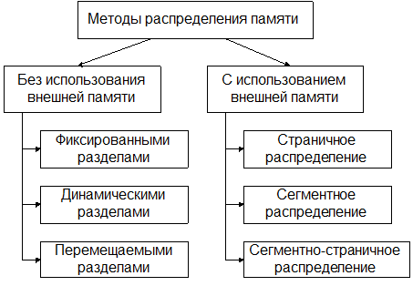

Задача

Виртуальный адрес = 7305(8)

Размер страницы= 2^9 байт

000 111 011 000 101(2)

Смещение на  011 000 101(2) байт

Номер виртуальной страницы= 000, номер физической страницы = 001

111 011 000 101